Før ankomst
Tiden for jeres ophold nærmer sig, og vi håber I allerede er begyndt at glæde jer. Vi sender jer hermed lidt information om vores center i netop den uge hvor I skal være her.
Åbningstider på Dayz Rønbjerg
Her kan I se hvornår f.eks. badeland, butikken, wellness og vores restauranter har åbent.
Ønsker I at spise i vores restauranter, anbefaler vi at I booker bord på forhånd.
Dayz Rønbjerg tilbyder mange spændende aktiviteter. Se hvilke aktiviteter vi tilbyder i de dage I besøger os på vores aktivitetsprogram.
Ønsker I at leje linnedpakker inkl.2 håndklæder, barneseng eller højstol i huset til familiens mindste, så kontakt os på telefon +45 70 23 20 30 eller på info@dayz.dk for bestilling.
Vores wellness afdeling tilbyder mange skønne behandlinger og muligheder for selvforkælelse. Læs mere om Spa & Wellness på Dayz Rønbjerg. Kontakt vores wellness afdeling på telefon +45 98 65 73 66 eller på wellness@ronbjerg.dk for tidsbestilling.
Dayz Rønbjerg ligger smukt placeret i det dejlige Limfjordsland lige ud til Limfjordens vande. Området byder på mange naturskønne oplevelser. Inspiration kan finde på www.visitvesthimmerland.dk.
Vi glæder os til at byde jer velkommen.
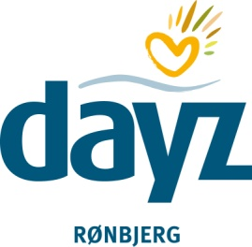
LIVØVEJ 80 - 9681 RANUM - TLF.: +45 7023 2030 – www.dayz.dk

